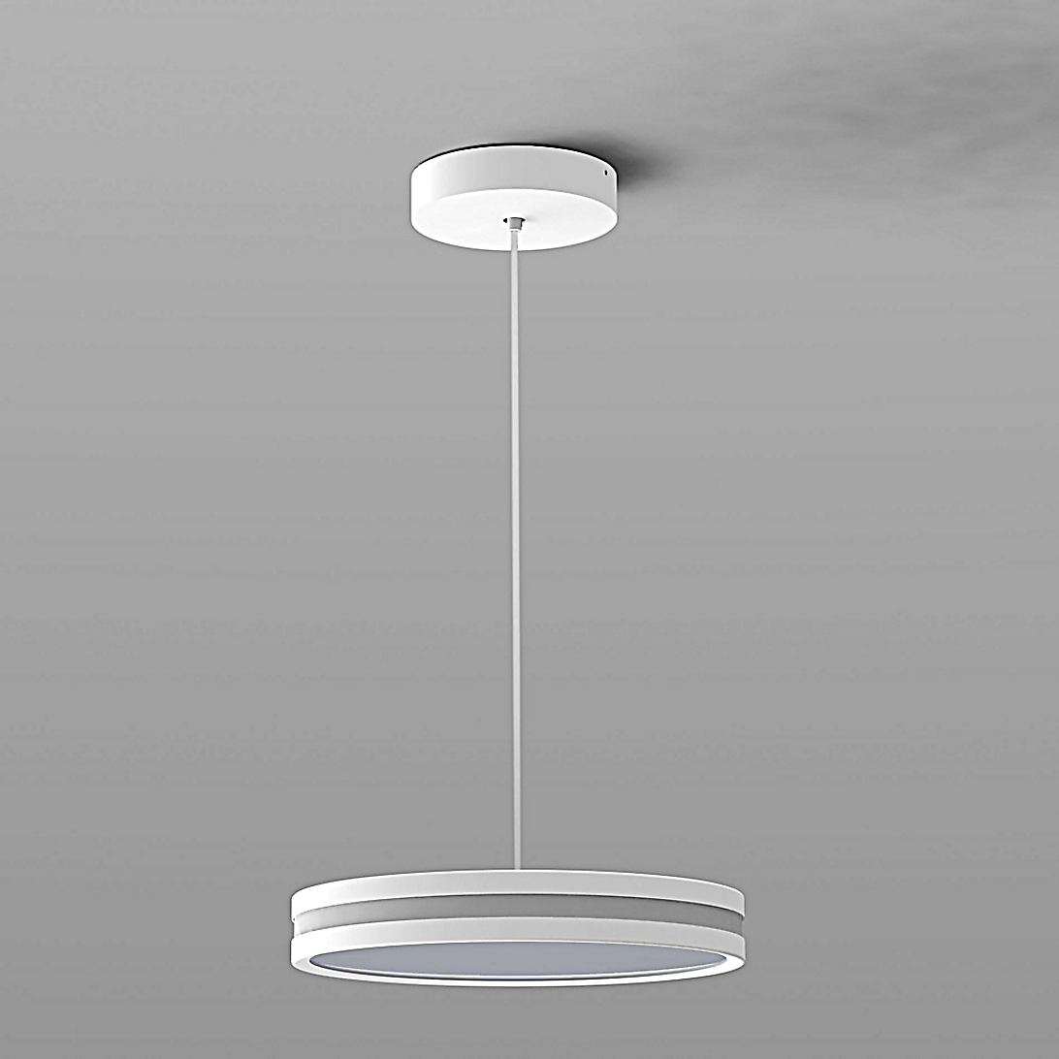**Leuchtenname:** x.jo opal Pendelleuchte Sonnenlicht DALI  
  
**Artikelnummer:** 812462  
  
**Serienbeschreibung:**Technischer Ausschreibungstext – Pendelleuchte x.jo P

Die x.jo P Pendelleuchte ist eine moderne, flache LED-Leuchte mit harmonischer Lichtverteilung und hoher Lichtqualität, ideal für den Einsatz in Besprechungsräumen, Foyers, Bildungsbauten oder Aufenthaltsbereichen. Das zurückhaltende, zylindrische Design fügt sich unauffällig in verschiedenste Architekturen ein. Die Serie ist in mehreren Varianten erhältlich, unter anderem mit verschiedenen Lichtfarben (2700 K, 4000 K), Steuerungssystemen (DALI, Touchdim, PowerLine) sowie optionaler Ausstattung mit Vollspektrum-Sonnenlicht-LEDs.

Die Leuchte besteht aus einem zweiteiligen Gehäuse aus matt pulverbeschichtetem Stahlblech. Zwischen den beiden Halbschalen ist ein opaler Acrylglasring eingesetzt, der eine dezente dekorative Lichtwirkung erzeugt. Die gleichmäßig leuchtende, opale Acrylabdeckung sorgt für eine diffuse Entblendung des Direktlichtanteils, während der indirekte Lichtanteil durch eine schützende Acrylglasscheibe nach oben abstrahlt.

Die Lichtverteilung erfolgt im Verhältnis 80 % direkt zu 20 % indirekt. Beide Lichtanteile sind gemeinsam steuerbar. Die Leuchte ist mit leistungsstarken High-Brightness-LEDs ausgestattet, welche flimmerfreies Licht und eine hohe Farbwiedergabe (CRI > 95) bieten. Die Betriebselektronik ist vollständig im Deckenbaldachin integriert, was eine klare Formensprache der Leuchte selbst ermöglicht.

Die Aufhängung erfolgt über eine transparente Anschlussleitung mit stabilem Deckenanschlussbaldachin. Die standardmäßige Pendellänge beträgt 2000 mm und kann an projektspezifische Anforderungen angepasst werden.

Auf Anfrage stehen Varianten mit alternativen Lichtfarben (2700 K, 4000 K) zur Verfügung, ebenso wie Sonderlösungen mit Sonnenlicht-LEDs für besonders anspruchsvolle Sehanforderungen. Die x.jo P Pendelleuchte bietet somit vielfältige Planungsoptionen für architektonisch und lichttechnisch anspruchsvolle Projekte.

Variante und technische Details wie folgt:  
  
**Merkmale:**- Flache Pendelleuchte

- Gleichmäßig ausgeleuchtete opale Abdeckscheibe

- Betriebselektronik in Leuchte integriert

- Flimmerfreies Licht

**Mögliche Modifikationen:**- Sonderlackierungen

- Pendellänge

- Dimmschnittstellen: 1-10V, DALI, KNX, DMX, Casambi und weitere

- Notlicht

**Auf Anfrage ohne zusätzliche Kosten:**- 2700K Warmweiß als Standard LED

- 4000K

**Gewicht (kg):** 3,7  
  
**Farbe:** RAL9003 glatt matt  
  
**Lichtfarbe / Lichttemperatur (K):** 3000  
  
**Schutzart (-):** IP20  
  
**Schutzklasse (-):** I  
  
**Durchmesser (mm):** 390  
  
**Abmessungen (mm):** Breite: 0mm; Höhe: 74mm; Länge: 0mm  
  
**Einbautiefe (mm):** -  
  
**Pendellänge (mm):** 2000  
  
**Deckenausschnitt (mm):** -  
  
**Effizienz (lm/W):** 83  
  
**Farbwiedergabeindex Ra (-):** >90  
  
**Lichtaustrittswinkel (Grad):** 110  
  
**Gesamtlichtstrom (lm):** 2900  
  
**Gesamtlichtstrom direkt / indirekt (lm):** 2320 / 580  
  
**Lichtstromerhalt (%):** -  
  
**Systemleistung (W):** 35  
  
**Systemleistung direkt / indirekt (W):** 28 / 7  
  
**Betriebsgerät:** DALI/TD/PL  
  
**Betriebsgerätbeschreibung:** DALI, Touchdim, PowerLine  
  
**Einheitliche Blendungsbewertung (URG):** <21  
  
**Lichtverteilung direkt / indirekt (%):** 80 / 20  
  
**Produktvariantenbeschreibung:** -  
  
  
  
**Hersteller:** luxwerk - manufaktur für lichttechnik GmbH  
  
**Artikelnummer:** 812462